«Живи, Земля!»
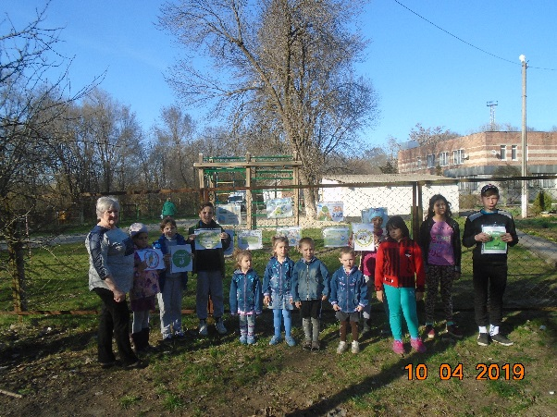
… Матушка природа – сад,
А, люди, в нём – цветы,
Не сбережёшь её –
не будешь жив и ты. (Борис Заходёр).

Для каждого человека Отечество неразрывно связано с родной природой. Речка и берег моря, хлебные поля и берёзовая роща, тайга и степь – все эти знакомые с детства картины сливаются в единый большой образ Родины. Беречь всё это – значит беречь свою Родину.
C раннего возраста приучать детей к порядку, приумножать красоту своей слободы, в которой живём - в первые дни апреля в отделении социальной реабилитации проводятся экологические мероприятия с детьми и взрослыми. Целью данных мероприятий, является формирование экологической культуры у воспитанников; воспитание бережного отношения к тому, чтобы сохранить эту чистоту и красоту.
В преддверии празднования Дня Победы, 10. 04. 2019 года было проведено экологическое мероприятие: «За чистый дом, чистую стану, чистую планету!»
В мероприятии приняли участие не только школьники от 7 – до 15 лет, но и дошкольники. У входа на территорию учреждения старшие ребята приклеили листовки- призывы, символизирующие и призывающие к чистоте, развесили предупреждающие экологические знаки, правила поведения в природе. Затем отправились навести порядок вдоль тропинки к стадиону. Был собран в мусорные мешки раздельный» мусор: «пластик», «бумага». После уборки стало видно, как преобразилась вокруг территория, а на лицах ребят сияли удовлетворённые улыбки.
Также была проведена игра – релаксация: «Спасибо тебе, Матушка – Земля!» - в ней каждый поблагодарил Землю ласковыми словами за всё, что она даёт человеку, живущему на ней. В заключении мероприятия, воспитанник Женя Черешнев прочёл отрывок:
*Природа - уникальная книга.
*Её тираж – один экземпляр.
*Только один!
*И поэтому, читая её
*Берегите каждую страницу, -
*Будьте природе другом!
воспитатель отделения
социальной реабилитации:
Беличенко Г.А. 10.04.2019

